|  |
| --- |
| 2025년 새싹 해커톤(SeSAC Hackathon) AI 서비스 기획서 |

|  |  |
| --- | --- |
| 팀명 | 새싹 연합 |
| 팀 구성원 성명 | 박영기, 이아민 |

1. AI 서비스 명칭

|  |
| --- |
| 온기 - “먼저 찾아와 마음을 채우는 따뜻한 목소리”  “AI는 사람을 대체하는 것이 아니라,  사람과 사람 사이의 빈자리를 채워주는 존재가 되어야 합니다.  기술은 편리함을 넘어 외로움을 달래고, 삶에 온기를 더할 수 있어야 합니다.” |

2. 활용 인공지능 학습용 데이터

|  |  |  |  |
| --- | --- | --- | --- |
|  | 활용 데이터명 | 분야 | 출처 |
| 1 | kresnik/zeroth_korean | 오디오, 모델 미세조정 | <https://huggingface.co/datasets/kresnik/zeroth_korean> |

3. 핵심내용

AI 캐릭터가 정해진 시간 또는 특정 이벤트에 맞춰,

먼저 전화를 걸어 자연스러운 목소리로 대화하여며 정서적 교감을 나누는 서비스입니다.

기존 AI 서비스는 사용자가 말을 걸 때까지 기다리는 ‘수동적’ 구조였다면,

본 서비스는 AI가 능동적으로 먼저 연락을 시작합니다.

이로인해 사용자에게 “누군가 나를 기억하고 있다”는 따뜻한 정서적 안정감을 제공합니다.

**4. 제안배경 및 목적**

가. 제안 배경

1. 정서적 고립의 증가

* 한국 1인 가구 비율: 36.1% [(지표누리, 2024 기준)](https://www.index.go.kr/unify/idx-info.do?idxCd=5065)
* 노인 고독사 매년 증가 추세 [(보건복지부, 2024)](https://www.mohw.go.kr/board.es?mid=a10503000000&bid=0027&act=view&list_no=1483372)
* 대화할 사람이 없는 일상, 새로운 관계 맺기의 어려움

1. 기존 AI 서비스의 한계

* 대부분의 AI 서비스(ChatGPT, Siri)는 사용자가 먼저 말을 걸어야만 반응
* 외로울 때마다 스스로 앱을 열고 대화를 시작해야 하는 심리적 장벽
* “내가 먼저 말을 걸어야 한다.”는 것이 오히려 혼자라는 느낌을 강화

1. 유사 서비스 분석

|  |  |  |
| --- | --- | --- |
| **클로바 케어콜** | **Character.AI** | **우리 서비스** |
| 능동적 전화 발신 O | 능동적 전화 발신 X | 능동적 전화 발신 O |
| 정기적 케어 O | 정기적 케어 X | 정기적 케어 O |
| 개성 있는 대화 능력 X | 개성 있는 대화 능력 O | 개성 있는 대화 능력 O |
| 자연스러운 대화 △ | 자연스러운 대화 O | 자연스러운 대화 O |
| 다양한 캐릭터 X | 다양한 캐릭터 O | 다양한 캐릭터 O |
| 정서적 교감 △ | 정서적 교감 O | 정서적 교감 O |

* 두 가지 서비스의 강점 결합
* 클로바 케어콜의 능동적 전화 발신과 안전 중심 체크
* Character.AI Call의 정서적 교감 · 친밀한 대화 경험

➡ 두 서비스가 결합된 새로운 ‘정서 돌봄 전화 AI’ 모델을 구축한다.

나. 목적

“AI의 역할을 도구에서 동반자로, 반응형에서 능동형으로 재설계한다.”

1. 우리가 만들고자 하는 변화

기존의 AI가 “부르면 대답하는 수동적 구조”였다면,

이 서비스는 먼저 연락하고, 기억하고, 함께 시간을 만들어주는 능동적 동반자를 지향합니다.

1. 지향하는 궁극적 가치

* 노인들의 정서적 고립 감소
* 고독사 위험 완화
* 치매 예방에 기여하는 지속적 대화 자극
* “누군가 나를 진심으로 챙긴다.”는 안정감 제공

다. 정리

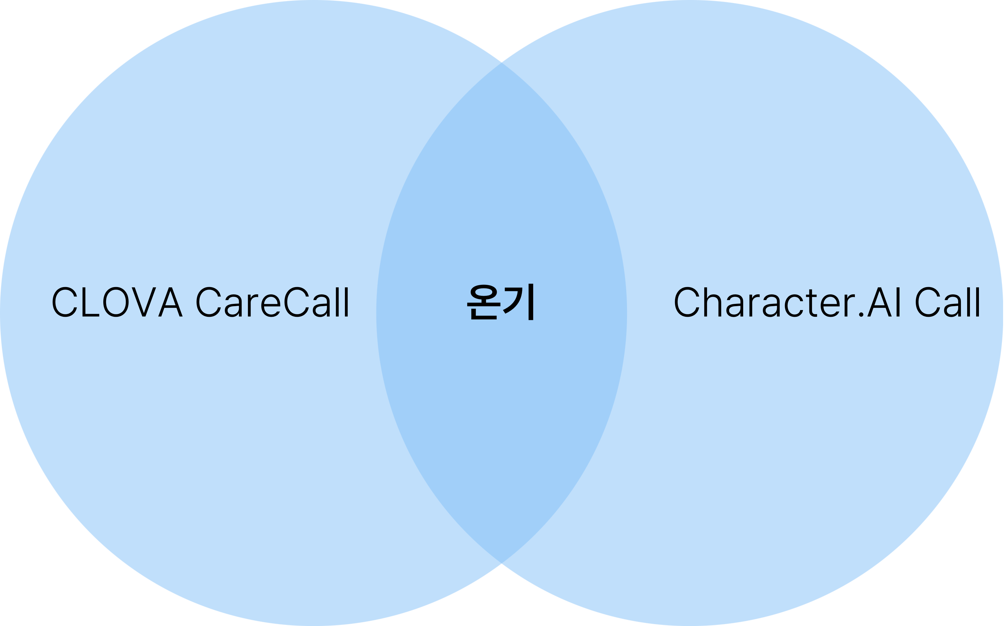

클로바 케어콜의 능동성과 Character.AI Call의 정서적 교감을 중점으로 결합해,   
노인분들의 고립 · 고독사 · 치매를 예방하는 새로운 AI 말벗 전화 서비스를 구축한다.

**5. 세부내용**

가. AI 모델

* OpenAI GPT API (자연어 대화 생성, GPT-5.1 계열)
* 음성-텍스트 변환 텍스트 음성 변환 (Speech-to-Text, DeepGram)
* 텍스트-음성 변환 (Text-to-Speech, OpenAI TTS 또는 Elevenlabs 등 다양하게 시도)

나. 핵심 기능

1. 능동적 전화 발신

* 서비스 담당자(기관 또는 운영사)가 설정한 시간   
  또는 특정 이벤트(생일, 기념일, 위험 경보)에 AI가 사용자(노인)에게 먼저 연락
* "누군가 나를 기억하고 있다.”는 감정적 안정감 제공

1. 개성 있는 캐릭터

* 다양한 캐릭터 제공
  + 친근한 손녀/손자: 밝고 다정한 말투
  + 오랜 친구: 격의 없는 편안함
  + 친절한 상담자: 경청하고 공감
  + 향후 더 추가할 예정

1. 자연스러운 대화

* 맥락 이해 기반(자유로운 주제 전환)
* 이전 대화를 기억하고 연결

1. 대화 기록 및 모니터링

* 통화 내용 자동 요약
* 정서 상태 변화 트래킹
* 노인 돌봄 서비스 연계

다. 서비스의 예상 UI/UX 구성

1. 담당자용 설정 UI

1-1) 캐릭터 선택 화면

* 담당자가 설정
* 손녀/손자, 친구, 상담자 중 선택
* 각 캐릭터의 목소리 샘플   
  미리듣기 가능

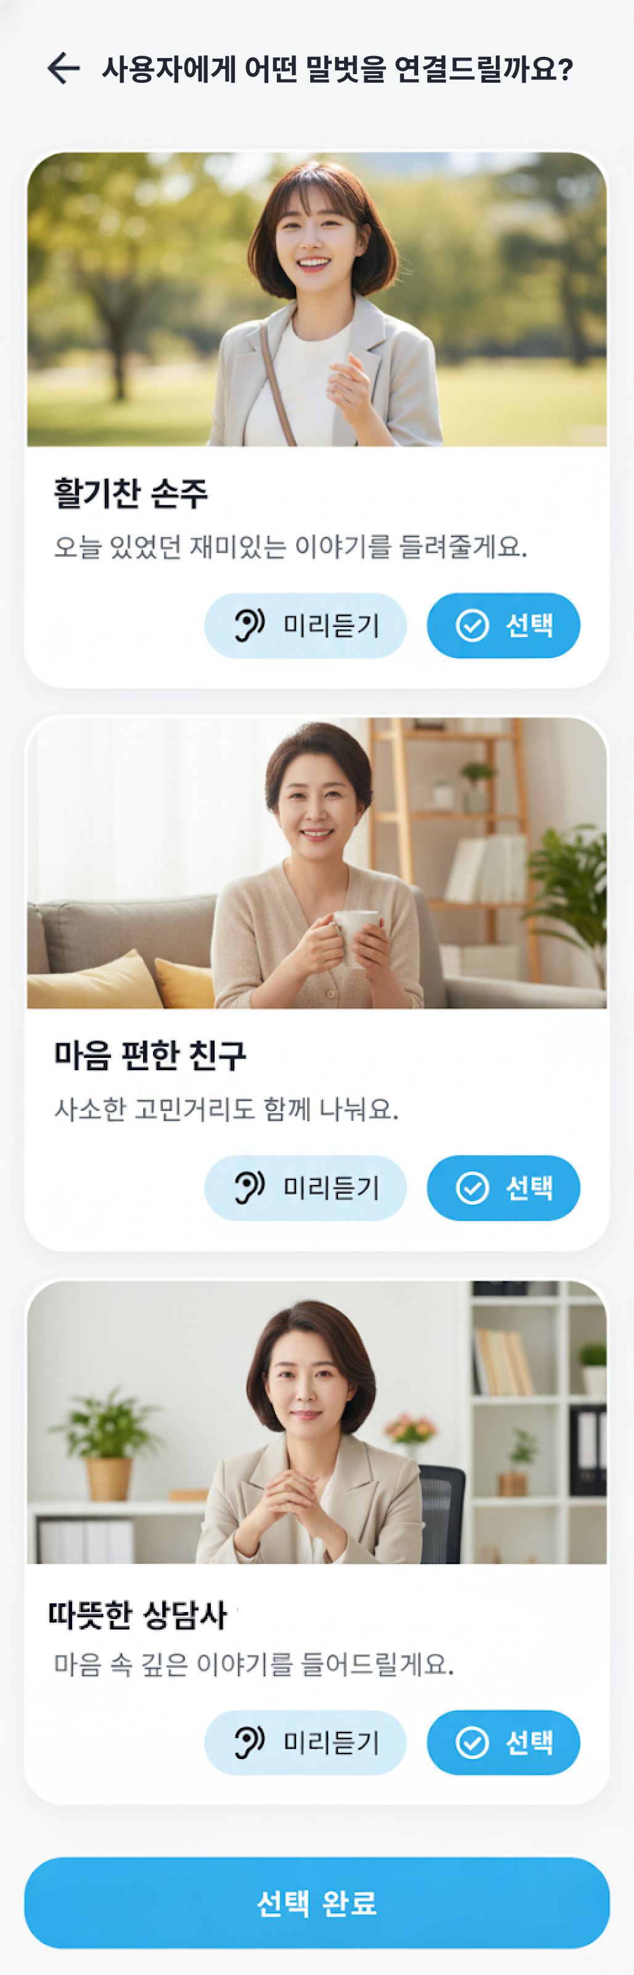

1-2) 통화 설정 화면

* 담당자가 설정
* 전화 받을 시간대 설정
* 통화 빈도 설정   
  (매일, 주 3회 등)

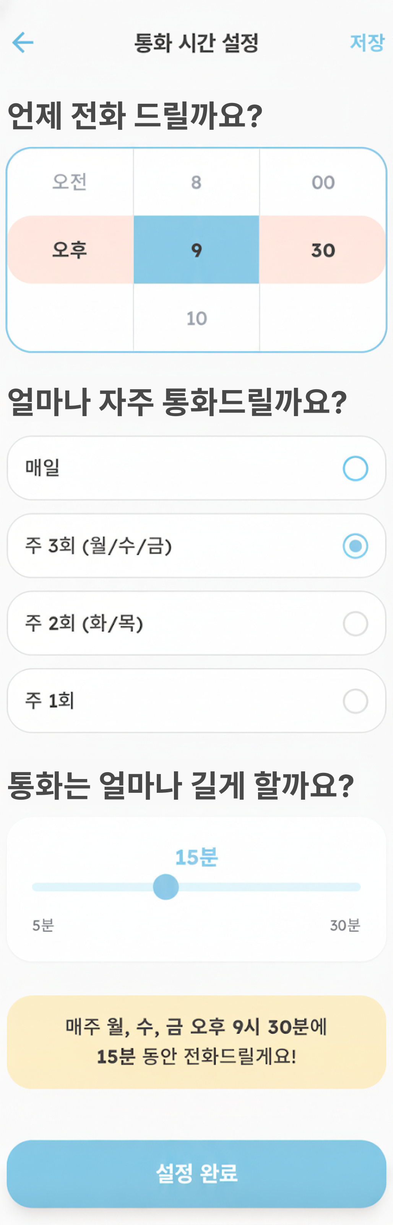

2) 사용자(노인) UI

2-1) 통화 진행 화면

* 사용자(노인)가 전달받을 통화 화면
* 실시간 대화 내용 출력
* 음소거 시 일시 중지

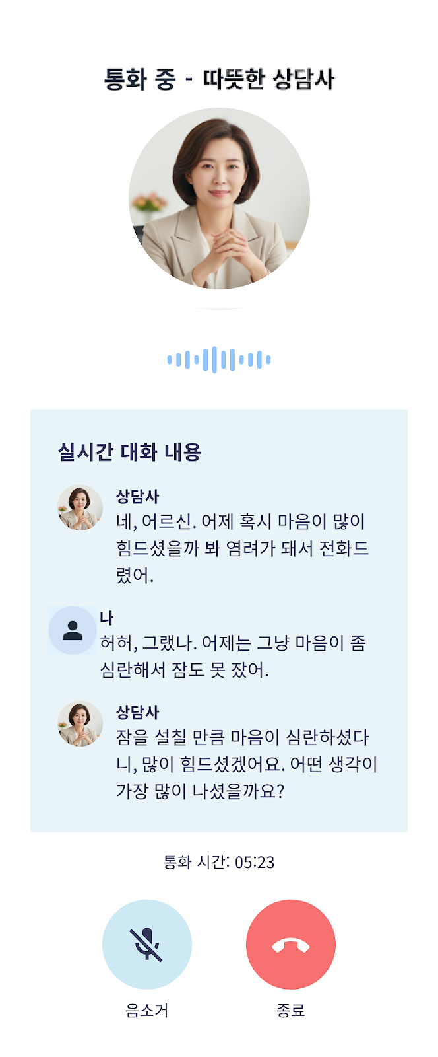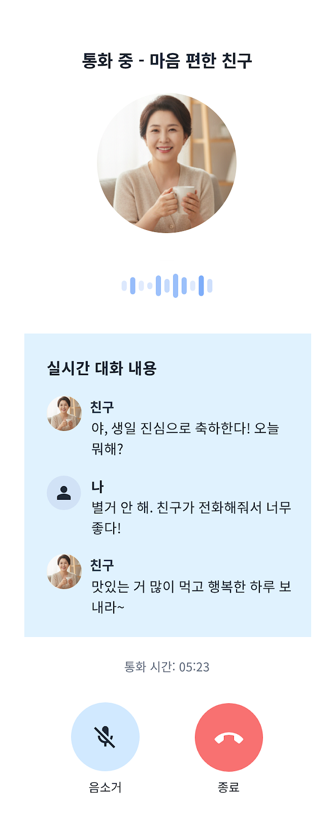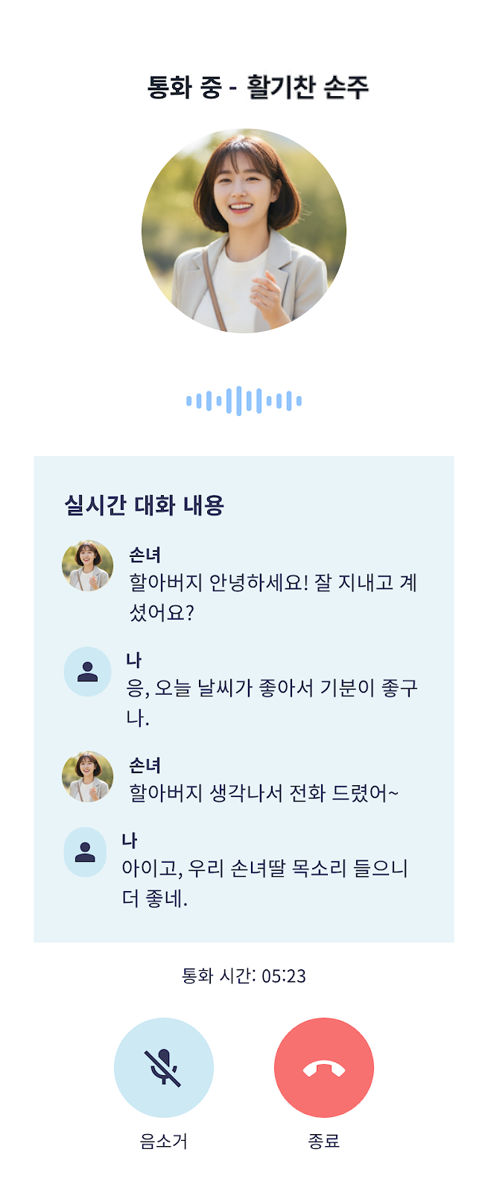

3) 모니터링 UI

* 담당자 또는 가족이 확인 가능
* 날짜별 대화 요약
* 감정 상태 변화 그래프
* 주요 대화 주제 키워드

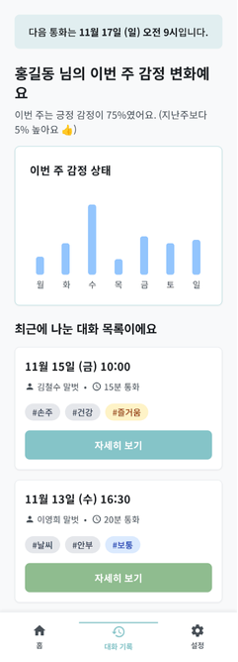

라. 창의성

* AI와 사람의 상호작용 방식을 재설계 (수동→능동)
* 단순 정보 수집뿐만 아닌 정서적 교감에도 초점

마. 구현 가능성

1. 구현 계획

가) 1차 구현

* CLI 또는 APP 또는 Web 기반 음성 대화
* OpenAI API와 LangChain, LiveKit를 활용한 Voice Agents 구현
* 캐릭터 페르소나 구현

나) 2차 구현

* 실제 전화 발신 (Twilio 연동)
* 스케줄링 시스템 (정해진 시간 또는 이벤트 발생 시 전화 발신)

다) 3차 구현 (향후 확장)

* TTS 파라미터 조절을 통한 감정 표현 개선
* 대화 내용 분석 및 제시 → 노인 돌봄 기관과 연계
* 오픈소스 STT 모델을 활용

1. 기술 스택

|  |  |
| --- | --- |
| 영역 | 기술 |
| AI | OpenAI API |
| 백엔드 | Python, LangChain, Twilio, DeepGram |
| 관계형 데이터베이스 | PostgreSQL 또는 SQLite |
| 벡터 데이터베이스 | Chroma 또는 PostgreSQL(pgvector) |
| 프론트엔드 | Java, Javascript, React, Next.js |

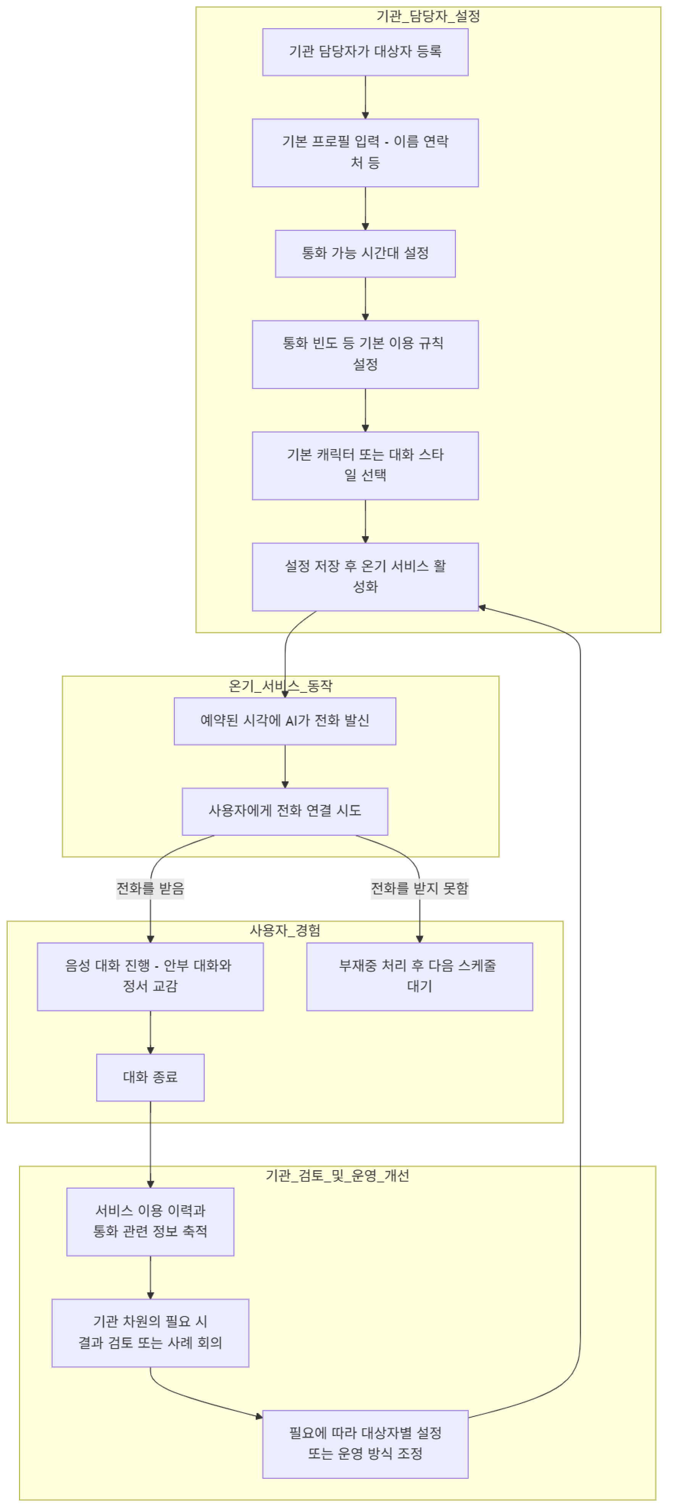3) 운영 흐름(Operational Flow)

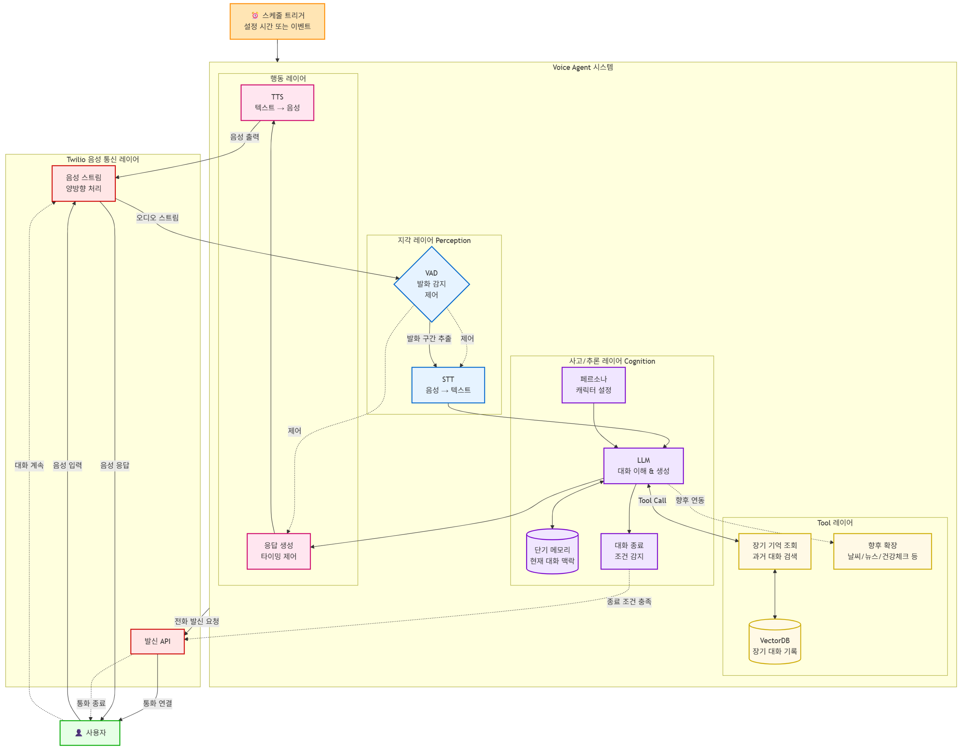4) 시스템 흐름(System Flow)

6. 기대효과

가. 개인적 효과

* 정서적 고립감 감소
* 규칙적 생활 리듬 유지
* “누군가 나를 신경 쓴다.”는 안정감 제공

나. 사회적 효과

* 노인 고독사 또는 치매 예방에 기여
* 정신 건강 문제 조기 발견 가능
* AI 기술의 온정적 활용 사례 제시
* 노인 돌봄 서비스 효율성 향상 (대화 기록을 통한 상태 파악)

다. 경제적 효과

* 노인 돌봄 비용 절감 (조기 개입을 통한 의료비 감소)
* 1인 가구 증가 추세에 따른 신규 시장 창출
* 향후 다양한 타겟층으로 확장 가능 (1인 가구 청년, 해외 거주자 등)

라. 기술적 가치

* AI의 능동적 상호작용 모델 구현 사례
* 장단기 기억을 활용한 지속적 관계 형성 기술
* 멀티모달 Voice Agents 시스템 구현 사례